

Fundacja Avalon
biuroprasowe.fundacjaavalon.pl

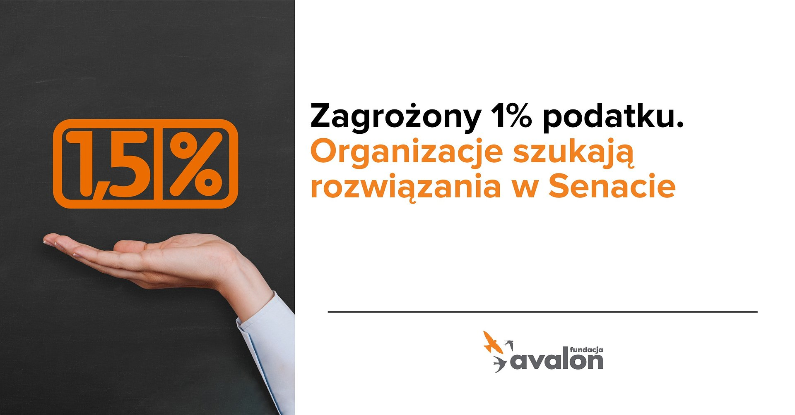

Zagrożony 1% podatku. Organizacje szukają rozwiązania w Senacie.

2022-05-31

<b>W najbliższą środę (1 czerwca) Senacka Komisja Budżetu i Finansów Publicznych rozpatrywać będzie projekt ustawy zmieniającej prawo podatkowe i mającej na celu „naprawę” tzw. „Polskiego Ładu”. Jednym z ważnych wątków poruszanych w czasie prac Komisji będzie strata, jaka dotknie Organizacje Pożytku Publicznego korzystające z „odpisu” 1% podatku. Udział w pracach Komisji wezmą przedstawiciele Fundacji Avalon, którzy wesprą Senatorów przy opracowywaniu przepisów regulujących rekompensatę, jaką otrzymać mają organizacje. </b>

Od początku roku trwa walka, toczona przez środowisko Organizacji Pożytku Publicznego, a także przez osoby będące podopiecznymi tych organizacji, o zmiany w prawie mające uchronić OPP przed znacznym spadkiem wpływu z tzw. odpisu 1% podatku.

Wynika to z faktu, iż wprowadzana przez rząd obniżka podatku dochodowego od osób fizycznych (a konkretnie - znaczące podniesienie kwoty wolnej od podatku, a także obniżenie stawki PIT z 17% do 12% w progu podatkowym 120 tys. zł.) przyniesie efekt w postaci zmniejszenia się ilości środków przekazywanych organizacjom jako 1% podatku. W roku 2023 strata ta może wynieść w skali kraju blisko 200 mln złotych. Dla wielu organizacji będzie to spadek rzędu kilkunastu, a często nawet kilkudziesięciu procent. Taka sytuacja negatywnie wpłynie na realizowane przez te organizacje zadania publiczne oraz na pomoc niesioną podopiecznym.

O tym, jak bardzo zmiany wpłyną na działalność organizacji społecznych, mówimy właściwie od momentu wejścia w życie „Polskiego Ładu”. Niestety, do tej pory głos organizacji nie był praktycznie w ogóle brany pod uwagę, co widać chociażby po tym, jak przebiegały konsultacje publiczne. W ich przebiegu analizowano jedną wersję przepisów, w ten proces mocno się jako Fundacja włączyliśmy, starając się pomóc w opracowaniu jak najlepszej formuły. Jednak finalnie do Sejmu skierowano zupełnie inną wersję zapisów, o których w czasie konsultacji w ogóle nie było mowy. Dziś musimy całą dyskusję zaczynać na nowo.
Krzysztof Dobies, dyrektor generalny Fundacji Avalon

W efekcie wprowadzanych zmian w przepisach w bardzo trudnej sytuacji znajdą się podopieczni organizacji, którzy korzystają bezpośrednio z pomocy finansowanej ze środków pochodzących z 1% podatku. W przypadku Fundacji Avalon mowa jest o ponad 12 tysiącach osób z niepełnosprawnościami i przewlekle chorych. W skali ogólnopolskiej szacuje się, że zmiany podatkowe dotkną bezpośrednio ponad 100 tysięcy potrzebujących - osób z niepełnosprawnościami i przewlekle chorych, tak dorosłych jak i dzieci, które znajdują się w szczególnie trudnej sytuacji życiowej, społecznej i materialnej.

Zmiany w podatkach to ogromny problem dla osób, którym pomaga nasza Fundacja. Są to osoby z niepełnosprawnościami i przewlekle chore, które na co dzień borykają się z bardzo trudną sytuacją życiową. Przekazany na ich rzecz 1% podatku to często dla nich jedyna szansa na walkę o zdrowie i życie, na leczenie i rehabilitację, a także na godność codziennej egzystencji czy równe szanse w staraniach o niezależność i samodzielność. I wiemy, że dzisiejsze przepisy są dla nich widmem nadciągającej katastrofy, przed którą bardzo chcielibyśmy ich uchronić.
Sebastian Luty, prezes zarządu Fundacji Avalon

W odpowiedzi na to zagrożenie w proponowanych przepisach naprawiających „Polski Ład” został zawarty projekt „rekompensaty” dla organizacji. Wbrew jednak licznym prośbom ze środowiska OPP – mechanizm ten został zbudowany w taki sposób, by ogromną władzę nad środkami rekompensaty dać Ministrowi Finansów, który we współpracy z Przewodniczącym Komitetu Do Spraw Pożytku Publicznego (dziś jest nim Minister Kultury i Dziedzictwa Narodowego Piotr Gliński) ustali uznaniowo najlepszą drogę na przekazanie tych środków organizacjom.

Zebraliśmy listę argumentów, które przemawiają za tym, żeby odejść od modelu uznaniowego na rzecz prostego podwyższenia „odpisu” do 1,5%. W sumie jest to aż 30 punktów, z których każdy pokazuje, jak bardzo obecnie proponowane przepisy nie są doskonałe. O sporej części chcemy powiedzieć w czasie wystąpienia w Senacie. Największym problemem jest to, że o ile 1% podatku oparty jest na decyzjach podatników, o tyle cały mechanizm rekompensaty w zasadzie poddany będzie woli polityków, a konkretnie – Ministra Finansów oraz Przewodniczącego Komitetu ds. Pożytku Publicznego. To jest całkowicie sprzeczne z ideą, z jaką budowano możliwość przekazania organizacjom 1% podatku.
Łukasz Wielgosz, członek zarządu Fundacji Avalon

Od początku roku środowisko OPP stara się o wprowadzenie obiektywnego, opartego na decyzjach podatników i niezależnego od polityków rozwiązania polegającego na podniesieniu wysokości odpisu z 1% podatku do 1,5% podatku. O wprowadzenie takiej właśnie możliwości apelowały w liście otwartym do premiera Mateusza Morawieckiego organizacje, które w roku 2021 pozyskały najwięcej środków poprzez 1% podatku. Poprawka do ustawy znosząca skomplikowany model rekompensaty na rzecz podniesienia odpisu dla OPP do 1,5% podatku została w toku prac sejmowych zgłoszona przez posłów Koalicji Obywatelskiej, ale finalnie została przez Sejm odrzucona.

Ostatecznie ustawę, bez uwzględnienia głosów strony społecznej, w trybie ekspresowym przeprowadzono przez prace w Sejmie. W najbliższą środę nad projektem obradować będzie Senacka Komisja Budżetu i Finansów Publicznych i ma to być także okazja do debaty i rozmowy o wszystkich skutkach wprowadzanych zmian. Między innymi zaplanowano wystąpienie przedstawicieli Fundacji Avalon, poświęcone problemowi 1% podatku i konsekwencjom proponowanego, „uznaniowego” modelu rekompensaty.

Na stronach Senatu RP prowadzona będzie transmisja online z prac Komisji. Będzie ją można zobaczyć pod tym linkiem: https://www.senat.gov.pl/transmisje/. Początek obrad: środa, 1 czerwca, godz. 12:30.

 | Plik 2.docx | Download
 | Plik 1.pdf | Download

